2025中关村论坛年会技术交易开放日“生物医药”专线：
带你“一日”看“十年”

2025中关村论坛年会中关村国际技术交易大会于3月27日-31日在北京开幕。作为大会的特色活动之一，技术交易开放日于3月28-29日成功举办。3月28日下午，技术交易开放日生物医药产业方向考察专线邀请来自全国服务机构、产业园区、科技创新企业等机构约50位嘉宾组成交流团，深入北京多个生物医药创新机构，进行深度走访交流，共同探索生物医药领域的发展趋势与应用前景。
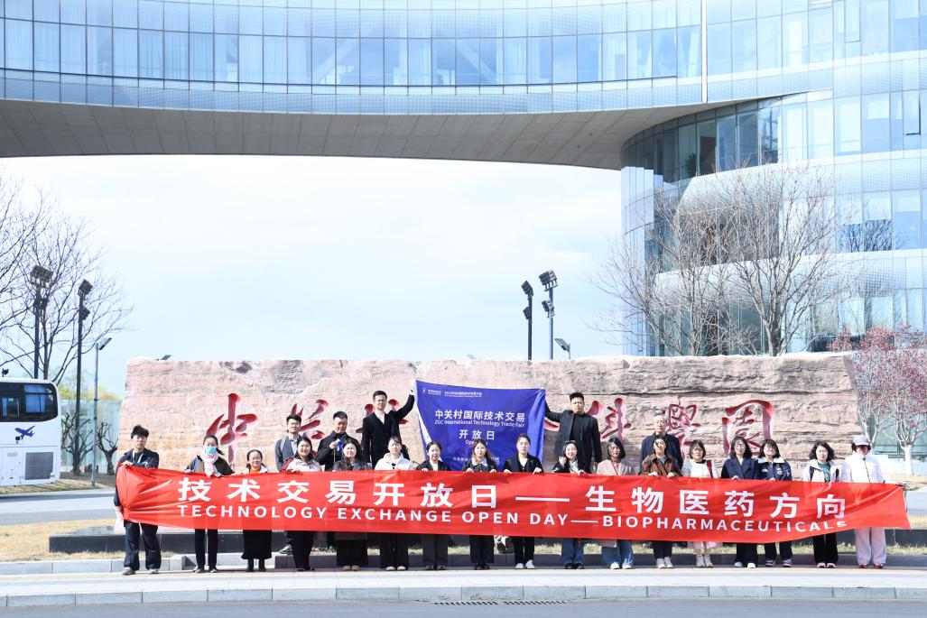
交流团走进中关村生命科学园生命谷展示中心，系统了解中关村生命科学园的发展历程、科研成果及未来规划，感受全产业链科技创新服务环境。在中关村生命科学园国际人才社区，大家看到了以“职住平衡”为核心理念打造的高端人才样板间。
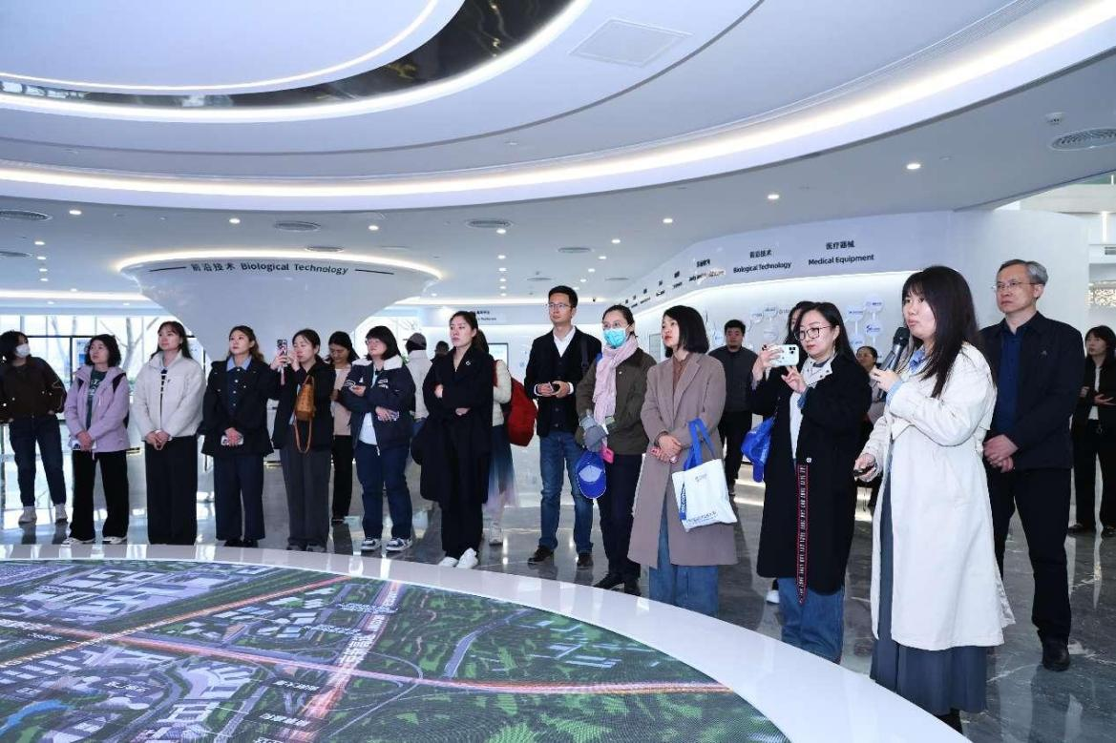
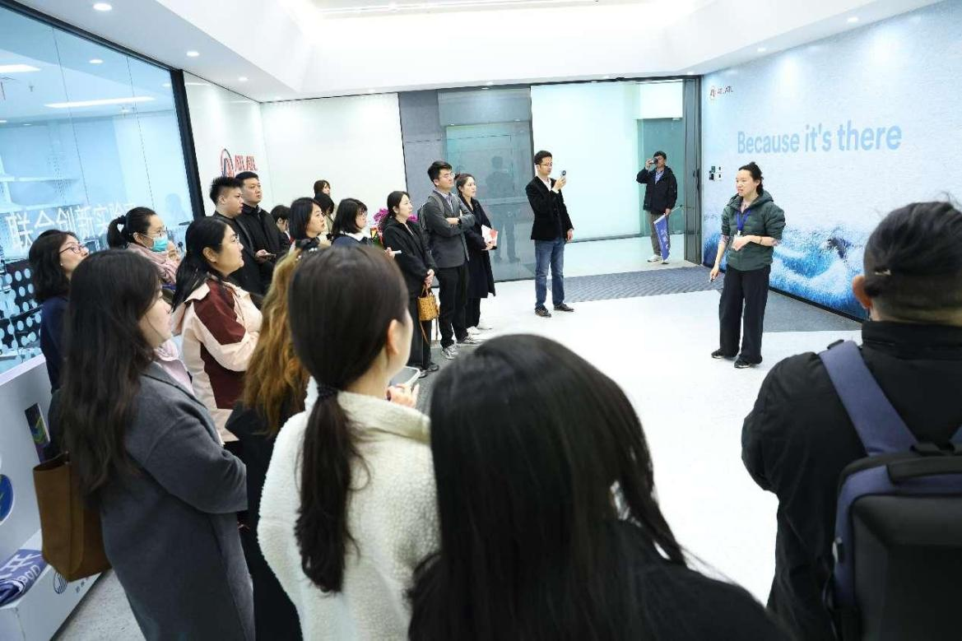
在大众认知里，前沿领域研发创新的好想法需要重资产高投入的支持，然而，标杆性孵化器北京飞镖国际创新中心却秉持轻资产运营理念。“飞镖的孵化模式可以是拎‘包’入住，这个‘包’可能只需要一个想法。”中心负责人表示。“我们为众多新药研发公司提供了综合解决方案，形成从早期研发到成果转化的创新生态系统，帮助客户赢得先机。”
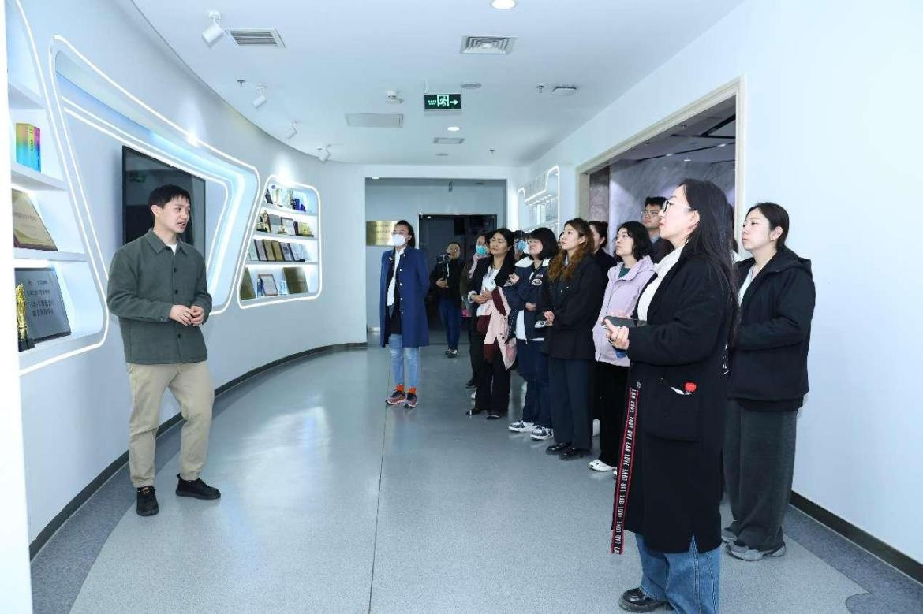
“这一张张笑脸，是我们治疗的患者，以及支持我们的政府、机构、科学家、投资人看到艺妙神州十年深耕CAR-T基因细胞药物领域所带来的突破性成果时的表情。”北京艺妙神州医药科技有限公司相关负责人在“艺妙神州希望之墙”前介绍道。艺妙神州曾获得北京首张基因细胞药品生产许可证，其创新药有望于今年上市。公司的成功正是北京市促进生物医药成果从实验室走向临床并造福人类健康的一个缩影。

最后一站，交流团来到了北京航空航天大学医学科学与工程学院。相关负责人介绍了学院的发展历程和智能医疗器械、生物材料及AI赋能方向的科研成果和创新应用。

从一个“Idea”到新药上市，“生物医药”专线带你“一日”看“十年”。北京成为全国首个医药健康产业产值破万亿元的城市，本次中关村国际技术交易大会技术交易开放日聚焦生物医药设置参观考察路线，亲身感受北京生物医药产业发展的新成果、新趋势、新业态，深入了解北京国际科技创新中心建设成效。

